Урок 30.
Тема:__________________________________________
_______________________________________________
☼ Задание 1. Восстанови «перевёрнутые цепочки»:
Морское путешествие царицы и Гвидона
Встреча Салтана с семьёй
Царь Салтан выбирает жену
Подмена грамоты
Избавление царевны от злого коршуна
Приключения Гвидона

☼ Задание 2. Заполни пропуски:

- «Сказка о рыбаке и _____________.»
- «Сказка о Золотом _____________»
- «Сказка о попе и _____________________________»
- «Сказка о мертвой ____________________________»
☼ Задание 3. Найди и подчеркни героев сказок А.С.Пушкина:
Чебурашка, братья - богатыри, комар, лиса, Снегурочка, Конек-Горбунок, поп, Колобок, Журавль, Царевна-Лебедь, рыбка, кот Леопольд, царь Салтан, Карабас-Барабас, сестрица Аленушка, князьГвидон, Баба Яга, Балда, Курочка Ряба.
☼ Задание 4. Отметьте «лишнюю» картинку:
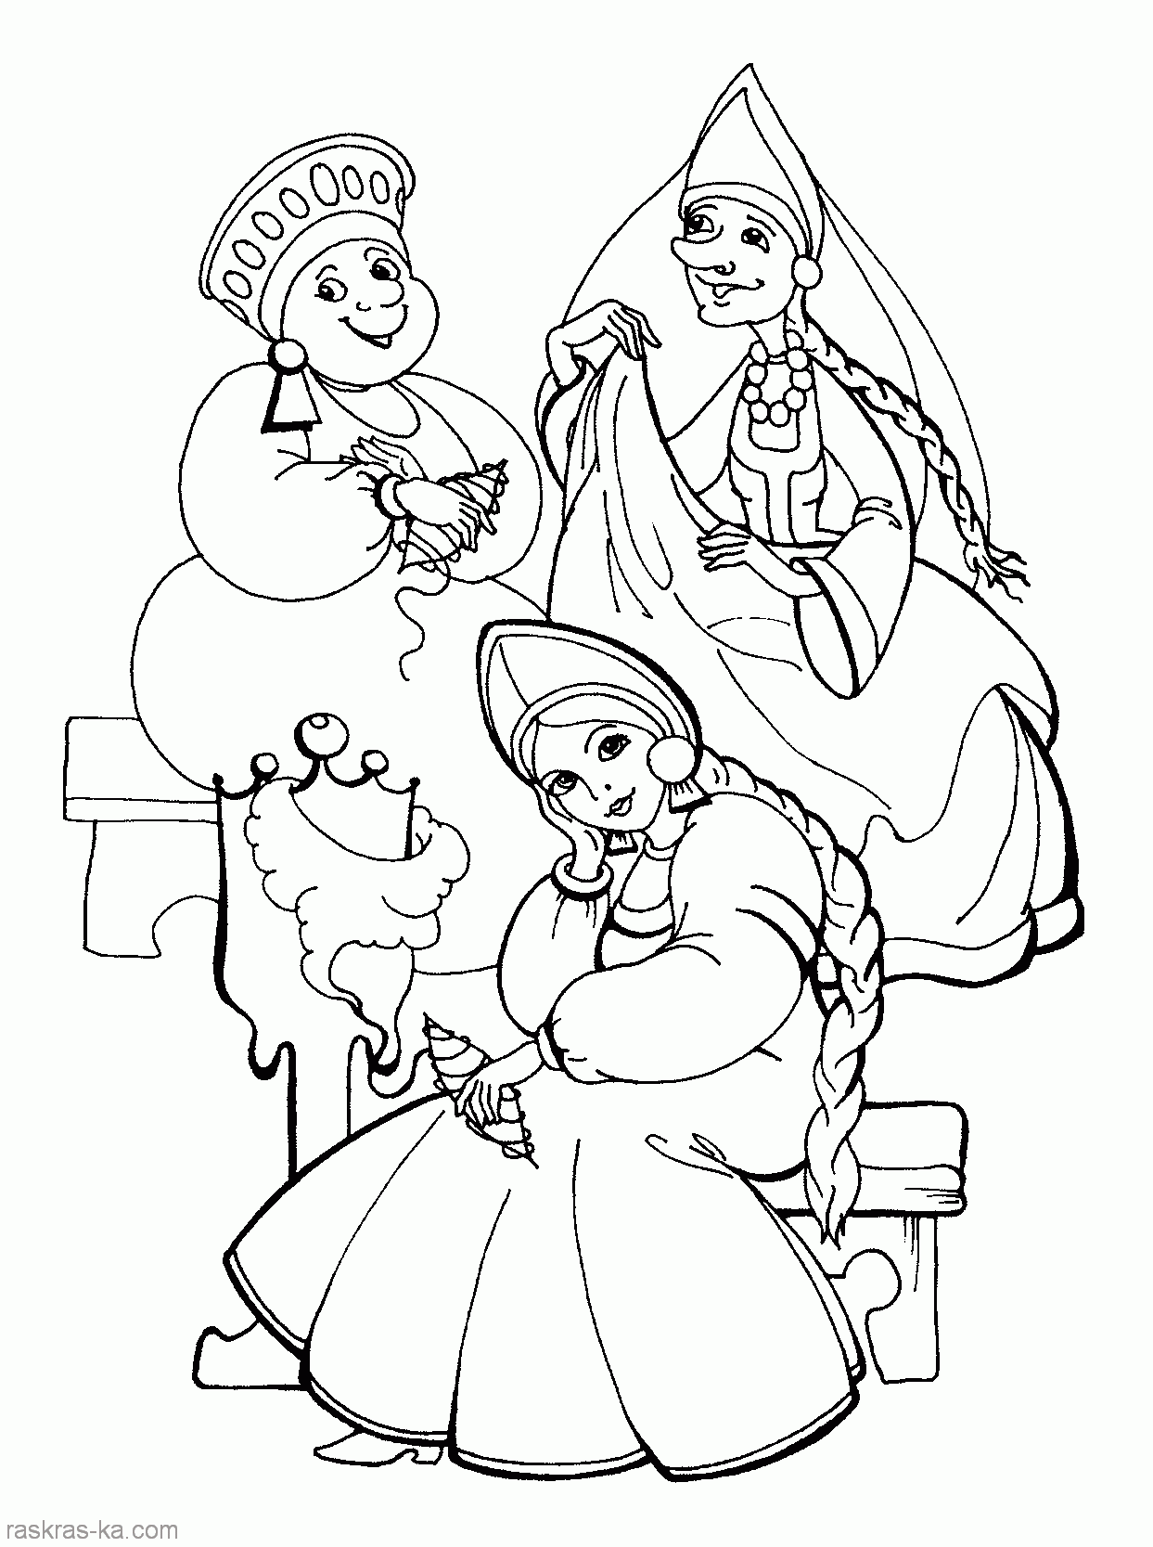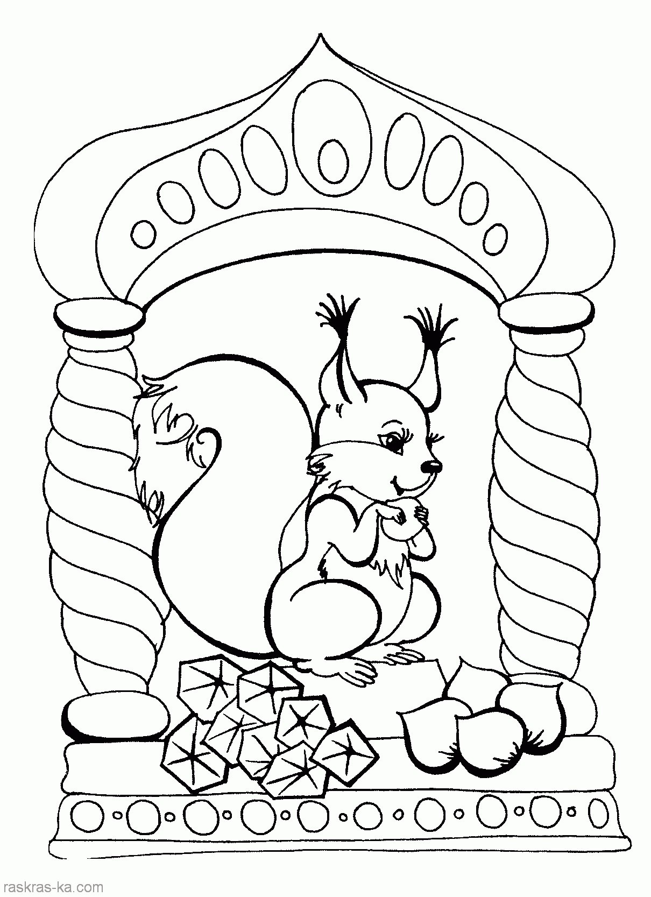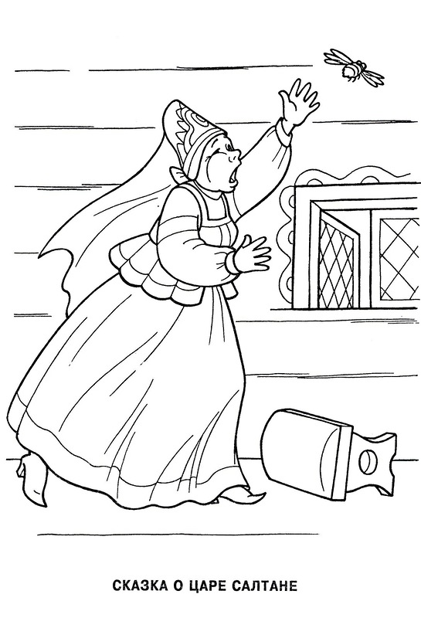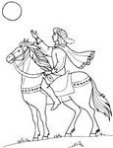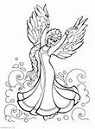
○ ○ ○ ○ ○
☼ Задание 5. Выдели признаки сказки:
○ Рифма.
○ Наличие вымысла.
○ Немного действующих лиц.
○ Повтор (чаще троекратный).
○ Добро побеждает зло.
○ Зачин, концовка, присказка.
○ Состоит из двух частей.

